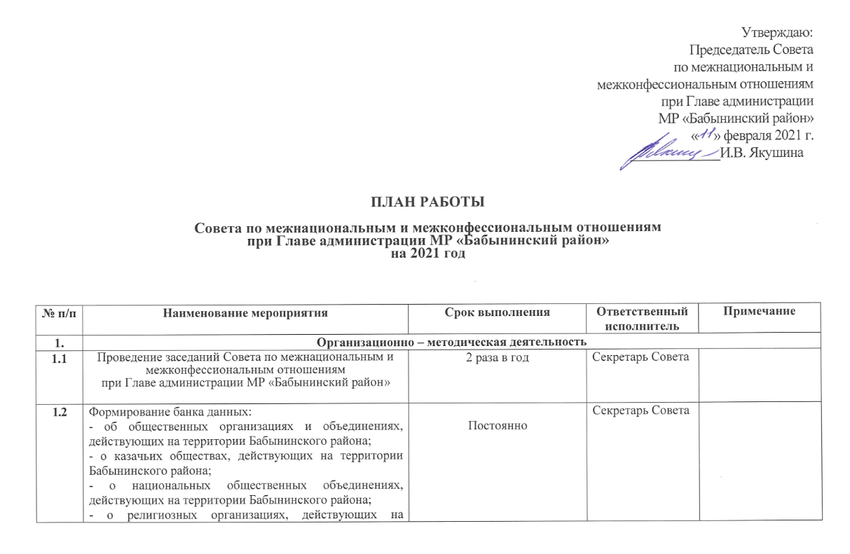
1.3 | Анализ обращений граждан за истекший период 2021 года о фактах нарушения принципа равноправия граждан независимо от расы, этнической принадлежности, языка, отношения к религии, убеждений, принадлежности к общественным объединениям, в адрес Администрации МР «Бабынинский район» | Декабрь | Секретарь Совета
1.4 | Продолжить работу по совершенствованию практики вовлечения представителей казачьих обществ, национальных и религиозных общественных организаций Бабынинского района в проведение мероприятий направленных на профилактику межнациональных конфликтов, формирование межнациональной культуры общения и добрососедских отношений среди взрослых, детей и молодежи | Постоянно | Члены Совета
1.5 | Обеспечение проведения оперативно-профилактических мероприятий с целью недопущения проникновения на территорию Бабынинского района экстремистских организаций | Постоянно | МО МВД России «Бабынинский»
1.6 | Посещение мест массового скопления молодежи с целью профилактики экстремистских настроений в молодежной среде | Постоянно | Члены Совета
1.7 | Обеспечение контроля за выполнением решений, принятых Советом по гармонизации межнациональных и межконфессиональных отношений на территории Бабынинского района | Постоянно | Председатель Совета
2. | Участие членов Совета по межнациональным и межконфессиональным отношениям  при Главе администрации МР «Бабынинский район» в общественно-значимых мероприятиях:
2.1 | Разработка положений о проведении творческих фестивалей и конкурсов по профилактике межнациональных конфликтов, формированию межнациональной культуры общения и добрососедских отношений | Постоянно | Отдел культуры;  Отдел образования;  Отдел спорта, туризма и молодежной политики
2.2 | Привлечение казачьих обществ, национальных и религиозных общественных организаций Бабынинского района, к подготовке и участию в торжественных мероприятиях, посвященных государственным праздникам Российской Федерации (День Победы, День России, День народного единства, День славянской письменности и культуры, День государственного флага России и т.д.): | Постоянно | Отдел культуры,  Отдел народного образования,  Отдел спорта, туризма и молодежной политики
3. | Подготовка и рассмотрение вопросов на заседаниях Совета по межнациональным и межконфессиональным отношениям  при Главе администрации МР «Бабынинский район»
3.1 | О миграционной обстановке на территории Бабынинского района | 1 полугодие | МО МВД России «Бабынинский»
3.2 | О деятельности МО МВД России «Бабынинский» по профилактике межнациональных и конфессиональных конфликтов на территории Бабынинского района | 1 полугодие | МО МВД России «Бабынинский»
3.3 | О деятельности учреждений культуры по формированию межнациональной культуры общения и добрососедских отношений среди жителей Бабынинского района | 2 полугодие | Отдел культуры
3.4 | О формировании межнациональной культуры общения и добрососедских отношений среди учащихся образовательных организаций Бабынинского района | 2 полугодие | Отдел народного образования
3.5 | О спортивных мероприятиях, направленных на гармонизацию межнациональных отношений | 2 полугодие | Отдел спорта, туризма и молодежной политики
3.6 | Об утверждении плана работы Совета по межнациональным и межконфессиональным отношениям при Главе администрации МР «Бабынинский район» на 2021 год | Февраль | Члены Совета
4. | Информационное обеспечение деятельности Совета по межнациональным и межконфессиональным отношениям  при Главе администрации МР «Бабынинский район»
4.1 | Обновление раздела «Деятельность Совета по межнациональным и межконфессиональным отношениям при Главе администрации МР «Бабынинский район»» на официальном сайте администрации МР «Бабынинский район» | 2 раза в год | Секретарь Совета
4.2 | Размещение информации о деятельности Совета по межнациональным и межконфессиональным отношениям при Главе администрации МР «Бабынинский район», а также о проведенных мероприятиях по профилактике межнациональных конфликтов, формированию межнациональной культуры общения и добрососедских отношений среди жителей Бабынинского района на сайте администрации МР «Бабынинский район», опубликование в районной газете «Бабынинский вестник». | По мере проведения  мероприятий | Секретарь Совета

Дополнительные вопросы и информация для рассмотрения на заседаниях Совета по межнациональным и межконфессиональным отношениям при Главе администрации МР «Бабынинский район» на 2021 год могут быть внесены в повестку дня с учетом изменений межнациональной и межконфессиональной обстановки в Бабынинском районе, а также на основании предложений членов Совета по межнациональным и межконфессиональным отношениям при Главе администрации МР «Бабынинский район». В ходе реализации плана работы на 2021 год отдельные мероприятия и сроки их проведения могут корректироваться.

